Manier le langage algébrique

I. Connaitre le lexique relatif aux opérations

Complétez le tableau avec les mots de la liste suivante.
additionner a et b – divisé par – diviser a par b – fois – moins – multiplié par – multiplier a par b – plus – soustraire b de a – un dénominateur – un dividende – un diviseur – un facteur – un numérateur – un produit – un quotient – un reste – un terme – une addition – une différence – une division – une multiplication – une somme – une soustraction

Opération | Symbole opératoire | Nom de l’opération | Verbe et structure | Nom(s) de a et b | Nom du résultat c ou q
a + b = c
a – b = c
a x b = c
a ÷ b = q

II. Utiliser des expressions mathématiques

Activité 1 : Complétez les phrases suivantes avec nombre ou numéro.
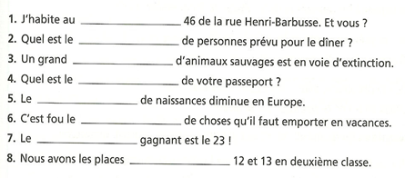

Activité 2 : Écrivez les nombres suivants en lettres.
a. 121 : b. 1 200 :
c. 880 : d. 40 580
e. 2 000 000 : f. 2 000 001 :
g. 5e : h. 2/9 :
i. 11/21 : j. 3/4 :
Pour jouer en ligne, vous pouvez aller sur le site de logicieleducatif et/ou sur le site de linstit (version alternative plus simple ici).

Activité 3 : Quand prononce-t-on les consonnes finales de ces nombres ? Mettez une croix dans la case correspondante.
 | Tout seul | + nom  C V |  | + autre nombre
cinq
six
huit
neuf
dix

 | Tout seul / + consonne | + voyelle ou h
deux
trois
vingt
cent
NB : On prononce toujours le -t final de sept.

Activité 4 : Lisez ces suites logiques et complétez-les.
un – onze – vingt et un…
NB : on utilise la conjonction et de ………….. à …………… .
zéro – cent-quinze – dix – cent-cinq…
La suite de Fibonacci : 0 – 1 – 1 – 2 – 3…

Activité 5 : Lisez les phrases ci-dessous en vous concentrant sur les chiffres.
- Tu peux me téléphoner au 04 70 46 94 51.
- Il mesure 1,95 m.
- Elle a 77 ans.
- Il est 10 h 15.
- Elle gagne 2 580 euros brut par mois.
- Cet écran coûte 693 € en promotion.
- Il y a 1 602 élèves dans cette école.
- Elle a gagné 5 300 463 euros au loto.
- Il a fait un chèque de 555 euros.
- Elle est née le 27 mars 1992.
- Le Mont Blanc mesure 4 810 mètres d’altitude.
- Ce mur mesure 4,70 m.
- Il est mort le 28 septembre 1871.
- Elle pèse 67 kilos.
- Que ferons-nous en 2050 ?
- Genève est à environ 520 km de Paris.
- Mon loyer est de 1 382 euros sans les charges.
- Chaque mois en 2013, 13,3 millions de Français ont regardé la télévision sur Internet.
- Ma voiture est immatriculée 989 FYG 74, c’est l’ancien système.

Activité 6 : Sachant que π ≈ 3,14159265…
1. Donnez une valeur approchée par défaut de π à 10⁻² près.
2. Donnez une valeur approchée par excès de π à 10⁻⁴ près.
3. Donnez la troncature de π au millième.
4. Donnez l’arrondi de π au millième.

Activité 7 : Sachant que les préfixes demi-, mi-, hémi-, semi- indiquent l’idée de moitié, complétez les phrases suivantes avec le bon préfixe.
1. J’arriverai dans une …………………………-heure.
2. Le semestre se termine (à la) …………………………- janvier.
3. Les deux …………………………sphères du cerveau le divisent en deux moitiés : la droite et la gauche.
4. Cette machine est …………………………-automatique : certaines fonctionnalités sont réalisées par un prigramme interne.

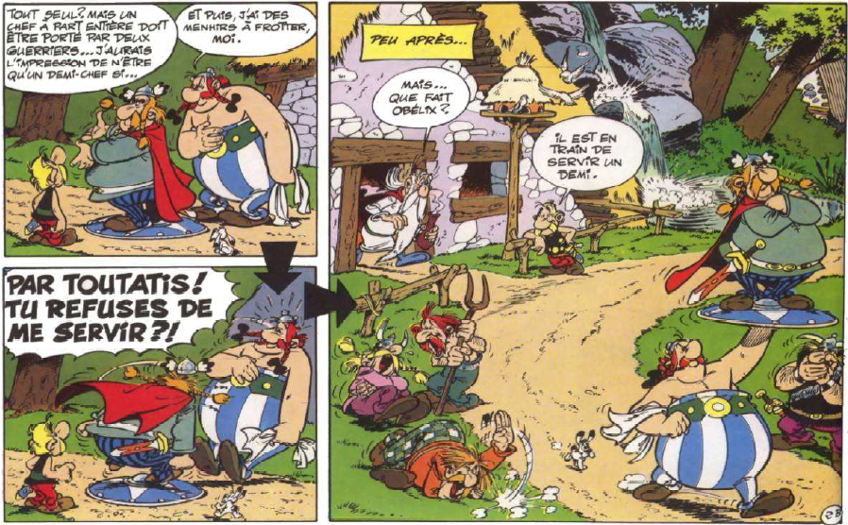
Source : GOSCINNY et UDERZO, Astérix chez les Helvètes, 1970

III. Comprendre des expressions mathématiques de base

Exercice 1 : Écoutez. Cochez la bonne réponse.
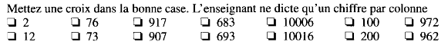

Exercice 2 : Écoutez. Écrivez les nombres entendus.

Exercice 3 : Écoutez. Répondez avec les fractions ou les pourcentages adéquats.
a.
b.
c.
d.
e.
f.

